
PREMIUM-ABLAGE FÜR INVESTOREN
Die perfekte Immobilien-Ablage
Eine klare, steuerfeste Ordnerstruktur für Bestandsimmobilien.
Das erste Objekt wird sorgfältig sortiert, das zweite anders, beim dritten liegen die Belege schon lose herum – drei Objekte, drei Strukturen. Spätestens bei Steuererklärung, Bankgespräch oder Verkauf wird das teuer. Dieses System setzt für jedes Objekt dieselbe, durchdachte Struktur durch.

Das Prinzip in drei Ebenen
Geordnet wird von oben nach unten – jede Ebene hat einen klaren Zweck:
Ebene | Bedeutung
1 · Halteform | Ganz oben wird nach Eigentümer-Konstrukt getrennt (GbR, Bruchteilseigentum, Privat, GmbH). Denn die Steuer läuft pro Halteform – Vermischung ist ein Risiko, kein Detail.
2 · Lebenszyklus | Innerhalb jeder Halteform: 0_Ankauf → 1_Bestand → 2_Verkauft. Ein Objekt wandert beim Notartermin eine Ebene weiter.
3 · Objekt | Jedes Objekt – ob Eigentumswohnung, Mehrfamilienhaus oder Kurzzeitvermietung – bekommt dieselbe Vorlage 00–09.

So sieht es im Finder aus
Ganz oben sortierst du nach Firma bzw. Eigentümer – darunter nach Ankauf, Bestand und Verkauf:
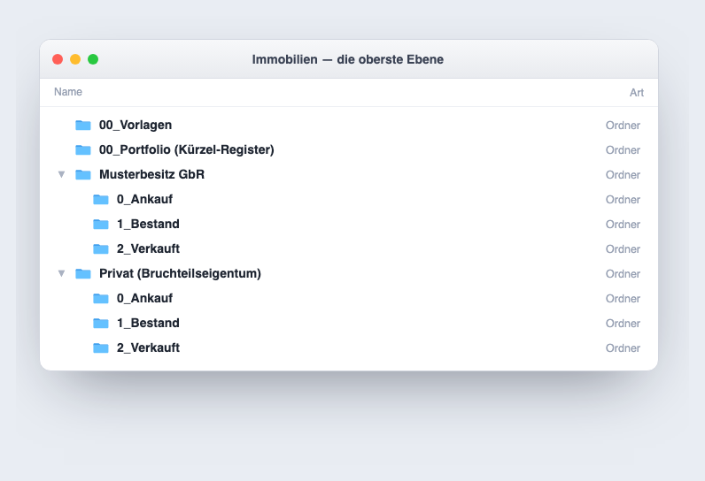
Die oberste Ebene – nach Eigentümer und Status sortiert
Nur ein, zwei Eigentumswohnungen? Dann brauchst du die Firmen-Ebene gar nicht – deine Wohnung ist einfach ein Objekt mit den Ordnern 00–09. Genauso einfach.

Die Objekt-Vorlage (00–09)
Eine einzige Vorlage für jedes Objekt. Gleiche Struktur überall – man findet sich auf jedem Objekt sofort zurecht. So sieht sie mit Beispiel-Dateien aus:
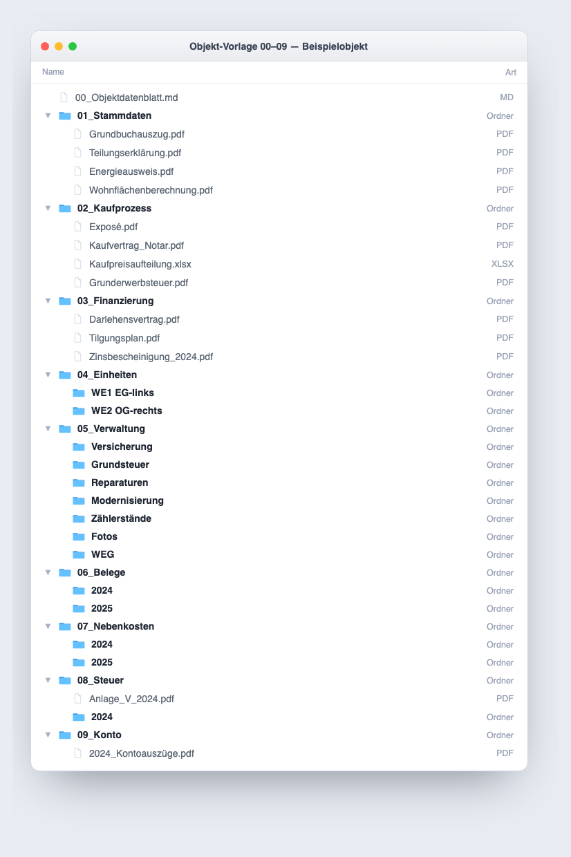
Die Vorlage 00–09 mit Beispiel-Inhalten – für jedes Objekt identisch
Steuer-Kernregel: Reparaturen und Modernisierung strikt getrennt ablegen – wegen der 15-%-Grenze für anschaffungsnahe Herstellungskosten (§ 6 Abs. 1 Nr. 1a EStG) in den ersten drei Jahren nach Kauf.

Die Einheiten-Ebene – Wohnungen & Mieter
Jede Wohnung ist ein stabiler Ordner. Darin liegt die Mieter-Chronik: pro Mieter ein datierter Ordner – so siehst du auf einen Blick, wer wann in der Wohnung wohnte, und behältst jede Mietakte.
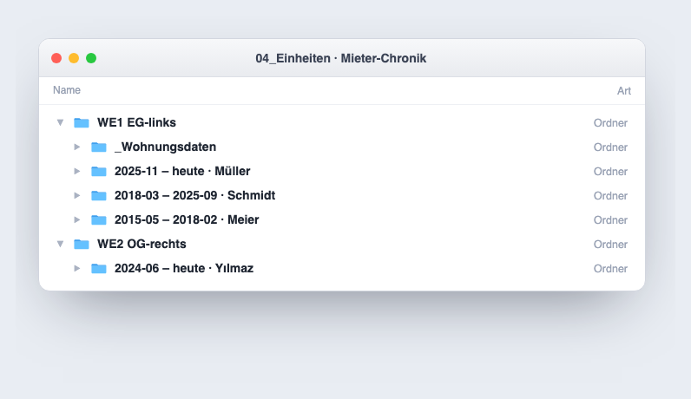
Pro Wohnung eine chronologische Mieter-Liste – nichts wird gelöscht
Pro Mieter-Ordner: Mietvertrag, Selbstauskunft/Bonität, Kaution, Übergabe (Ein+Aus), Mieterhöhungen, Korrespondenz.
- Benennung: JJJJ-MM – heute · Name (aktueller Mieter), JJJJ-MM – JJJJ-MM · Name (Vormieter). Das Wort „heute“ markiert den aktuellen Mieter.
- Mieterwechsel = 2 Handgriffe: „heute“ durch das Auszugsdatum ersetzen (Ordner bleibt liegen, nichts löschen) und neuen Mieter-Ordner anlegen.
- Belege bleiben in 06_Belege: Rechnungen – auch Renovierung nach Auszug – gehören zur Buchhaltung/Steuer, nicht in den Mieter-Ordner.

Anwendungsfälle aus der Praxis
Dasselbe System, jede Strategie – damit du dich wiederfindest, egal wie du investierst. Buy & Hold siehst du oben; hier Fix & Flip, Kurzzeit und die einzelne Eigentumswohnung.
Fix & Flip: kaufen, sanieren, verkaufen. Das Objekt wandert 0_Ankauf → 1_Bestand → 2_Verkauft, der Verkauf bekommt einen eigenen Strang.
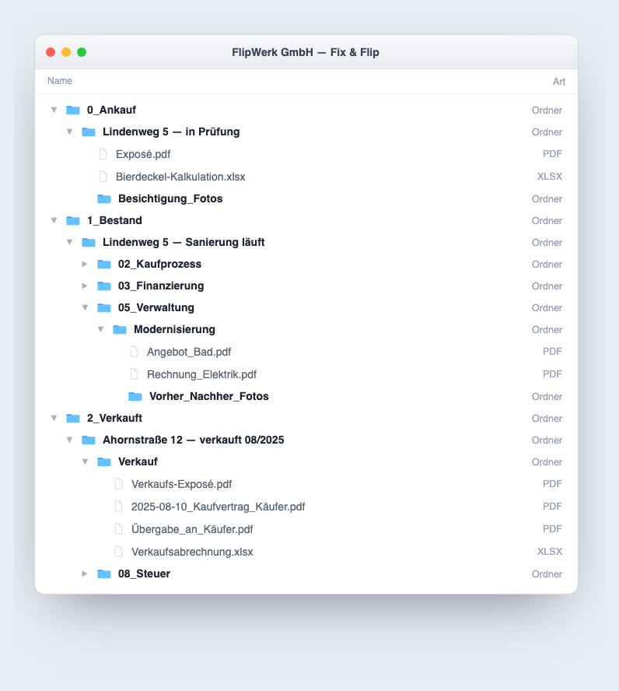
Fix & Flip – kompletter Lebenszyklus vom Ankauf bis zum Verkauf
Kurzzeitvermietung: Plattform-Abrechnungen (Airbnb/Booking) in den Belegen, Umsatzsteuer in der Steuer.
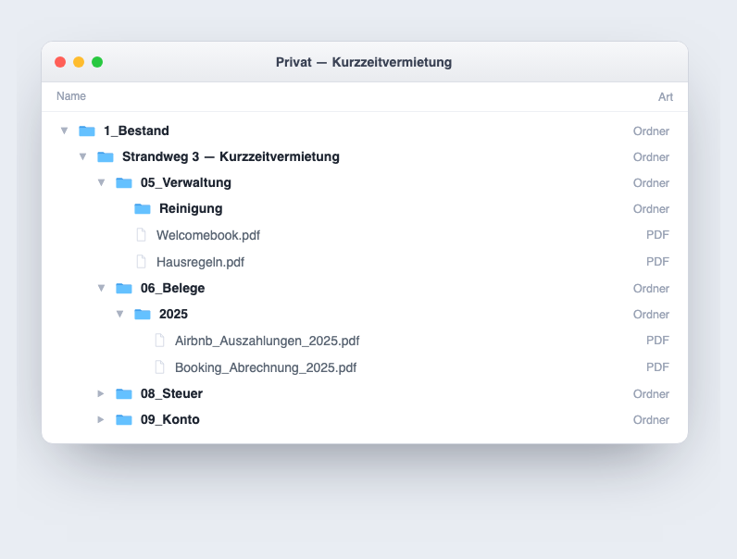
Kurzzeitvermietung – mit Umsatzsteuer und Plattform-Abrechnungen
Einzelne Eigentumswohnung: für Einsteiger mit ein, zwei Wohnungen – ohne Firmen-Ebene, dafür mit WEG-Unterlagen (Hausgeld, Protokolle, Wirtschaftsplan).
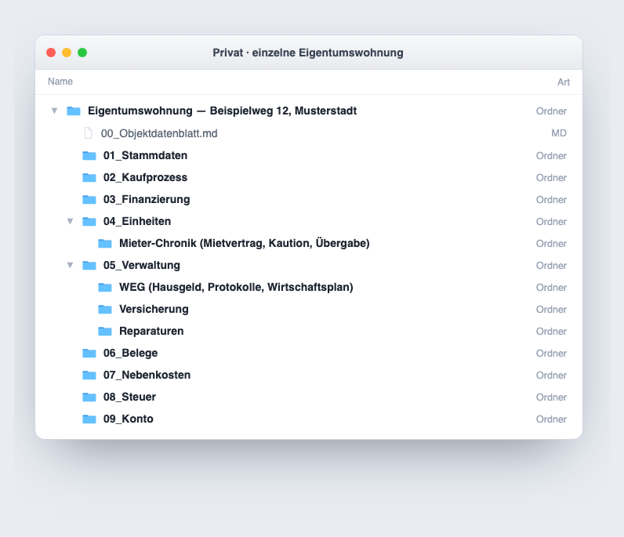
Einzelne Eigentumswohnung – schlank, aber nach demselben System

Kürzel-Regeln
Kurze Objekt-Kürzel wie B8 oder A19 – schnell getippt, eindeutig im Gespräch und in der Buchhaltung. Drei Regeln halten sie sauber:
- Einmal vergeben = eingefroren. Der Erstbelegte zieht nie um; ein neues Objekt weicht aus (die Beispielstraße bleibt B8, eine später hinzukommende Bachgasse 8 wird BA8).
- Kollision = gleicher Buchstabe UND gleiche Hausnummer. B8 und B43 leben problemlos nebeneinander.
- Register ist die einzige Wahrheit – eine Tabelle löst jedes Kürzel auf (A19 → Am Anger 19, Musterstadt).

Dateinamen
Einheitlich, mit Datum vorn – dann sortiert und findet sich alles von selbst:
JJJJ-MM-TT_Typ_Beschreibung
2025-07-14_Rechnung_Heizungswartung.pdf
2024-06-01_Mietvertrag_Mustermann.pdf

Sonderformen – gleiche Vorlage, nur ein Kennzeichen
- Eigentumswohnung (WEG): Wirtschaftsplan, Beschlusssammlung, Hausgeldabrechnung in 05_Verwaltung/WEG.
- Kurzzeitvermietung: Umsatzsteuer in 08_Steuer, Plattform-Abrechnungen (Airbnb/Booking) in 06_Belege.
- Grundstück (unbebaut): keine Abschreibung auf den Boden, keine Einheiten – Stammdaten + Kaufprozess genügen.
- Extern verwaltet: eigener Ordner Hausverwaltung-extern als saubere Schnittstelle.
Gut zu wissen: Diese Struktur muss niemand von Hand anlegen – ein KI-Skill („Ordner-Architekt“) erzeugt und pflegt sie automatisch: er prüft den Ist-Zustand, schlägt den Umbau vor und setzt ihn nach Freigabe selbst um.
immoJUMP — registriert bei der ImmoDigit GmbH
immoJUMP nutzen: immojump.de · Mehr erfahren: easy.immojump.de · Instagram @immojump
© 2026 ImmoDigit GmbH · Euskirchener Straße 54 · 53909 Zülpich · Handelsregister HRB 29148 · Geschäftsführer: Christian Simons · info@immodigit.de
Dieses Dokument veranschaulicht eine empfohlene Ablagestruktur. Alle genannten Objekte und Adressen sind generische Beispiele.

